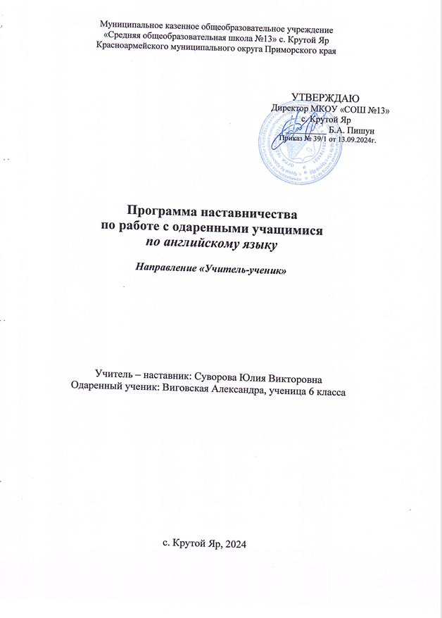
1. Пояснительная записка
Одаренные дети - это особый мир детства, интеллектуальный потенциал общества, и задача педагога: понять этот мир, направить все усилия на то, чтобы передать детям максимум опыта и знаний. Чтобы работать с одаренными детьми, нужна большая психологическая подготовка. Педагог должен понимать, что эти дети нуждаются в поддержке со стороны взрослых, которые призваны научить их справляться с непомерно завышенными ожиданиями в отношении своих способностей. Целостный подход к одаренному человеку, как к личности, необходим, чтобы реализовать его дар.
Каждый ребенок одарен по-своему и для педагога важнее выявление не уровня, а качества одаренности.
Важной особенностью одаренных детей является их познавательная потребность. Познавательная потребность — прежде всего в познавательной информации, которая выступает в самых разных формах: потребность в впечатлениях, любознательность, целенаправленная познавательная деятельность.
Одаренные дети охотно и легко учатся, отличаются остротой мышления, наблюдательностью, исключительной памятью, проявляют разностороннюю любознательность, часто уходят с головой в то или иное дело. Выделяются умением четко излагать свои мысли, демонстрируют способности к практическому приложению знаний, проявляют исключительные способности к решению разнообразных задач.
Для них характерна острота восприятия окружающего мира, способность сосредоточиться сразу на нескольких видах деятельности, высокий порог восприятия, продолжительный период концентрации внимания.
В современном обществе возросло значение интеллектуального и творческого человеческого потенциала, задача общества состоит в том, чтобы рассмотреть, развить способности всех его представителей. К большому сожалению, далеко не каждый человек способен реализовать свои способности. Очень многое зависит от семьи, и от школы.
Задача семьи состоит в том, чтобы вовремя увидеть, разглядеть способности ребенка, задача школы - поддержать ребенка и развивать его способности, подготовить почву, чтобы его способности были реализованы
Жажда открытия, стремление проникнуть в самые сокровенные тайны бытия рождаются еще на школьной скамье. Уже в начальной школе можно встретить таких учеников, которых не удовлетворяет работа со школьными учебниками, им не интересна работа на уроке, они читают словари, энциклопедии, специальную литературу, ищут ответы на свои вопросы в разных областях знаний. Поэтому так важно именно в школе выявить всех, кто интересуется различными областями науки и техники, помочь претворить в жизнь их планы и мечты, вывести школьников на дорогу поиска в науке, в жизни, помочь наиболее полно раскрыть свои способности
Итак, работа с одаренными и высоко мотивированными детьми является крайне необходимой. Работа с одаренными детьми продолжает осваиваться одним из приоритетных направлений в школе.
Цель: создание благоприятных условий для выявления, поддержки и развития способных и одарённых детей.
Задачи:
- совершенствование системы выявления и сопровождения одарённых детей, их специальной поддержки;
- отбор среди различных систем обучения тех методов и приёмов, которые способствуют развитию самостоятельности мышления, инициативности и творчества;
- создание условий для укрепления здоровья одарённых детей;
-активное включение учащихся школы в процесс самообразования и саморазвития
- расширение возможностей для участия способных и одарённых школьников в районных, областных олимпиадах, научных конференциях, творческих выставках, различных конкурсах;
-обобщать опыт работы педагогов с одаренными детьми
Показатели эффективности работы:
- созданию условий для сохранения и приумножения интеллектуального и творческого потенциала учащихся;
- созданию системы подготовки, переподготовки и повышения квалификации педагогов, социального педагога и других специалистов для работы с одарёнными детьми;
- повышению качества образования и воспитания школьников;
-повышение показателей успешности детей на районных, республиканских олимпиадах, конкурсах, соревнованиях.
-формирование банка, технологии и программ для ранней диагностики способных и одаренных детей.
Принципы выявления одаренных детей:
– Опора на методы психодиагностики;
– Комплексность, системность, длительность отслеживания показателей психолого-педагогического статуса одаренного ребенка;
– Принципиальное значение имеет разработка методов выявления « потенциальной» одаренности, это:
1) предварительное всестороннее психодиагностическое обследование в рамках психологического сопровождения развития школьника, осуществляемое психологической службой школы;
2) переплетение диагностических, психокоррекционных и развивающих методов в условиях групповой, тренинговой работы психолога с учащимися.
Это позволяет осуществить переход от методов «диагностики отбора» к методам «диагностики развития».
Режим психолого-педагогического сопровождения образовательного процесса позволяет не только отслеживать актуальный психолого-педагогический статус каждого ребенка школы в самые сложные критические возрастные периоды, но и прогнозировать зону ближайшего развития у детей «скрытых», нереализованных пока возможностей и способностей.
Содержание и формы работы:
Основные формы работы с одаренными учащимися:
- групповые занятия с сильными и мотивированными учащимися;
- факультативы;
- занятия исследовательской и проектной деятельностью;
- научно-практические конференции;
- интеллектуальный марафон;
- участие в олимпиадах;
- конкурсы;
- предметные недели (декады);
- кружки по интересам;
- работа по индивидуальным планам.
Принципы работы с одаренными учащимися:
- Принцип комфортности в любой деятельности;
- Принцип разнообразия предлагаемых возможностей для реализации способностей учащихся и развития личности;
- Принцип индивидуализации и дифференциации обучения;
- Принцип развивающего обучения;
- Принцип добровольности и свободы выбора учащимися дополнительных образовательных услуг, помощи, наставничества.
Функции учителя иностранного языка:
- Выявление одарённых детей;
- Создание для учащихся ситуации успеха и уверенности через индивидуальное обучение и воспитание;
- Корректировка программ и тематических планов для работы с одарёнными детьми, включение заданий повышенной сложности, творческого, научно-исследовательского уровней;
- Организация индивидуальной работы с одарёнными детьми;
- Подготовка учащихся к олимпиадам, конкурсам, викторинам, конференциям различного уровня;
- Создание в учебных кабинетах картотеки материалов повышенного уровня сложности;
- Консультирование родителей одарённых детей по вопросам развития способностей их детей;
- Подготовка отчетов о работе с одаренными детьми.
Описание места курса в учебном плане
Программа рассчитана на 17 часов из расчета 1 дополнительного занятия в 2 месяца в 5 – 11 классах, а также для работы на уроках.
Для занятий используются учебники:
- Spotlight «Английский в фокусе».
- Enjoy English
- Happy English

Ожидаемые результаты
Конечным результатом реализации программы должны стать:
- создание условий для сохранения и приумножения интеллектуального и творческого потенциала учащихся;
- созданию условий для укрепления здоровья одарённых детей;
- повышению качества образования и воспитания школьников;
- создание благоприятных условий для развития одаренности на всех ступенях обучения;
- сформированное чувство осознанного изучения иностранного языка;
- формирование и развитие у учащихся способности ставить перед собой задачи, намечать пути их достижения;
- формирование у учащихся способности планировать и анализировать свою деятельность.

Основные мероприятия
Формы | Сроки реализации | Ответственные
Участие в школьном этапе Всероссийской олимпиады по английскому языку в 6 класс | 1 раз в год | Учитель английского языка
Участие в недели иностранного языка. | Февраль | Учитель
Тематические конкурсы, выставки. | По годовому плану | Учитель
Обобщение опыта работы учителей английского языка. | По годовому плану | Учитель
Привлечение одаренных, мотивированных учащихся к осуществлению помощи слабоуспевающим. | В течение года | Учитель
Пополнение банка педагогической информации по работе с одаренными детьми. | В течение года | Учитель английского языка
Оказание помощи одарённым детям. | В течение года | Учитель
Конкурс проектов «Молодежный бюджет» | Январь | Учитель
Участие в дистанционных конкурсах и олимпиадах | В течение года | Учитель

Содержание курса
1. Межличностные взаимоотношения в семье, со сверстниками; решение конфликтных ситуаций. Внешность и черты характера человека.
2. Досуг и увлечения (чтение, кино, театр, музеи, музыка). Виды отдыха, путешествия. Молодежная мода. Покупки.
3. Здоровый образ жизни: режим труда и отдыха, спорт, сбалансированное питание, отказ от вредных привычек.
4. Школьное образование, школьная жизнь, изучаемые предметы и отношение к ним. Переписка с зарубежными сверстниками. Каникулы в различное время года.
5. Мир профессии. Проблемы выбора профессии. Роль иностранного языка в планах на будущее.
6. Вселенная и человек. Природа: флора и фауна. Проблемы экологии. Защита окружающей среды. Климат, погода. Уcловия проживания в городской/сельской местности. Транспорт.
7. Средства массовой информации и коммуникации (пресса, телевидение, радио, Интернет).
8. Страна/страны изучаемого языка и родная страна, их географическое положение, столицы и крупные города, регионы, достопримечательности, культурные особенности (национальные праздники, знаменательные даты, традиции, обычаи), страницы истории, выдающиеся люди, их вклад в науку и мировую культуру.

Тематическое планирование курса
Тема | Вид деятельности | Кол-во часов | Сроки
1.Welcome back! | Практика в чтении и письме.  Проект: написание e-mail письма новому другу.  Презентация «Мой лучший друг» | 2 | Сентябрь.
2. My flat | Грамматика: оборот there is/ there are; Описание своей квартиры.  Проект: приглашение друга в свой новый дом.  Презентация «Мой дом, моя крепость» | 2 | Октябрь
3.Trick or treat! | Праздник Хэллоуин. Развитие навыков чтения и говорения.  Проектная работа «Trick or treat»  Презентация «Хэллоуин» | 2 | Ноябрь
4. Happy New Year! | Обогащение словарного запаса по теме.  Символы Нового года и Рождества.  Написание письма Деду Морозу и Санта Клаусу.  Презентация «Happy New Year», «Christmas» | 2 | Декабрь
5. A very special day! | День рождения мамы. Работа над текстом  «A very special day!». Порядковые числительные  Проект: написание приглашения на день рождения. | 2 | Март
6. At the market | Продукты; любимая еда; магазин и покупки.  Грамматика: Множественное число  существительных; слова – исключения.  Проект: составление меню. | 2 | Январь
7. I don't like science. It’s boring. | Школьные предметы. Занятия в свободное время.  Грамматика: Present Simple;  Рассказ о любимом дне в школе. | 2 | Февраль
8. I want to be a doctor. | Названия профессий.  Работа над текстом.  Рассказ о профессии.  Презентация о профессиях. | 2 | Апрель
9. My summer holidays. | Future Simple.  Мои планы на лето. Письмо другу о планах на лето. | 1 | Май

